上半年台湾触控面板除F-TPK宸鸿外均亏损
2014-09-27 00:15:00来源： pconline

继F-TPK宸鸿去年关闭旗下达鸿竹北2座厂，将生产线集中到台中后里4.5代线后，台湾某媒体接到胜华员工的爆料，其中指出胜华位于台中工业区的中工厂要停线、杨梅幼狮工业区的3代线也要停1条，整个订单只到9月30号，目前公司现在把人调到台中潭子厂，全部常日班，不调薪也没发中秋奖金，让员工很生气。
上半年台湾触控面板厂除F-TPK宸鸿小幅获利外，其他胜华、洋华等均呈亏损，为了度过亏损寒冬，各厂商无不缩衣节食、减少开支，甚至裁员减薪因应。由于触控笔电买气不如预期，渗透率爬升缓慢，再加上中国触控面板厂杀价抢市，直接导致触控面板因供过于求、前途无亮。
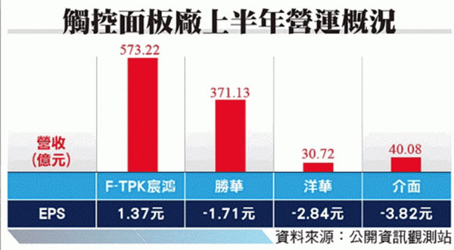
NPD DisplaySearch总监谢忠利说，由于目前投入者众，整个触控市场要稳定下来，就等一些小的触控厂倒闭后，进行新一波的洗牌效应，而触控笔电渗透率约3成，其他厂商不再扩产才能去过多的产能，产业秩序才能回复。

